Задание B9 (№ 4909)
В цилиндрический сосуд налили воды. Уровень воды при этом достигает высоты 12 см. В жидкость полностью погрузили деталь. При этом уровень жидкости в сосуде поднялся на 2 см. Чему равен объем детали? Ответ выразите в .
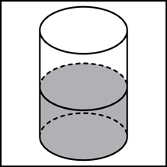

Задание B9 (№ 4921)
В цилиндрическом сосуде уровень жидкости достигает 8 см. На какой высоте будет находиться уровень жидкости, если ее перелить во второй сосуд, диаметр которого в 2 раза больше первого? Ответ выразите в сантиметрах.

Задание B9 (№ 4963)
В основании прямой призмы лежит прямоугольный треугольник с катетами 4 и 1. Боковые ребра равны . Найдите объем цилиндра, описанного около этой призмы.
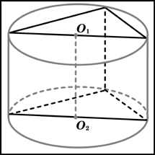

Задание B9 (№ 4973)
В основании прямой призмы лежит квадрат со стороной 7. Боковые ребра равны . Найдите объем цилиндра, описанного около этой призмы.
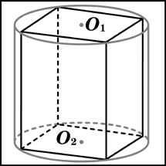

Задание B9 (№ 4991)
Цилиндр и конус имеют общее основание и общую высоту. Вычислите объем цилиндра, если объем конуса равен 23.
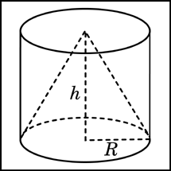

Задание B9 (№ 5023)
Объем конуса равен 168. Через середину высоты параллельно основанию конуса проведено сечение, которое является основанием меньшего конуса с той же вершиной. Найдите объем меньшего конуса.
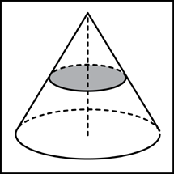

Задание B9 (№ 72355)
Объем первого цилиндра равен 81 м³. У второго цилиндра высота в 4 раза больше, а радиус основания — в 3 раза меньше, чем у первого. Найдите объем второго цилиндра. Ответ дайте в кубических метрах.

Задание B9 (№ 72673)
Радиус основания цилиндра равен 7, высота равна 10. Найдите площадь боковой поверхности цилиндра, деленную на .

Задание B9 (№ 27185)
Площадь большого круга шара равна 1. Найдите площадь поверхности шара.
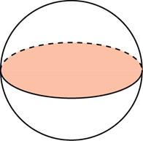

Задание B9 (№ 73243)
Во сколько раз увеличится площадь поверхности шара, если радиус шара увеличить в 5 раз?

Задание B9 (№ 73289)
Около шара описан цилиндр, площадь поверхности которого равна 81. Найдите площадь поверхности шара.
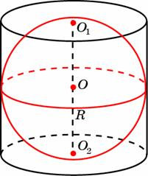

Задание B9 (№ 74093)
В цилиндрический сосуд, в котором находится 10 литров воды, опущена деталь. При этом уровень жидкости в сосуде поднялся в 1,9 раза. Чему равен объем детали? Ответ выразите в литрах.

Задание B9 (№ 74203)
Найдите объем V конуса, образующая которого равна 3 и наклонена к плоскости основания под углом 30. В ответе укажите .
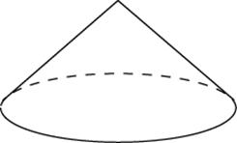

Задание B9 (№ 74259)
Во сколько раз уменьшится объем конуса, если его высоту уменьшить в 18,5 раза?

Задание B9 (№ 74307)
Во сколько раз увеличится объем конуса, если его радиус основания увеличить в 22 раза?

Задание B9 (№ 74355)
Цилиндр и конус имеют общие основание и высоту. Найдите объем конуса, если объем цилиндра равен 114.

Задание B9 (№ 74403)
Во сколько раз увеличится объем шара, если его радиус увеличить в десять раз?

Задание B9 (№ 27118)
Одна цилиндрическая кружка втрое выше второй, зато вторая в два раза шире. Найдите отношение объема второй кружки к объему первой.
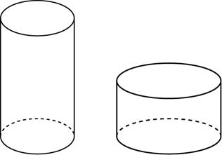

Задание B9 (№ 75175)
Высота конуса равна 3, образующая равна 6. Найдите его объем, деленный на .

Задание B9 (№ 75225)
Диаметр основания конуса равен 66, а угол при вершине осевого сечения равен . Вычислите объем конуса, деленный на .
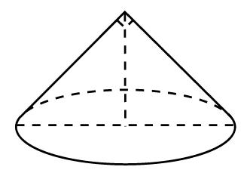

Задание B9 (№ 75239)
Конус получается при вращении равнобедренного прямоугольного треугольника ABC вокруг катета, равного 15. Найдите его объем, деленный на .
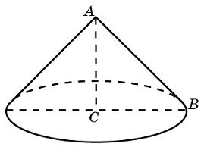

Задание B9 (№ 75253)
Конус описан около правильной четырехугольной пирамиды со стороной основания 3 и высотой 5. Найдите его объем, деленный на .
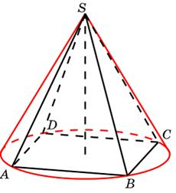

Задание B9 (№ 75315)
В куб с ребром 21 вписан шар. Найдите объем этого шара, деленный на .

Задание B9 (№ 75321)
Около куба с ребром описан шар. Найдите объем этого шара, деленный на .
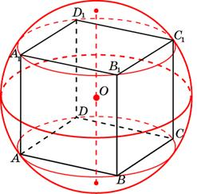

Задание B9 (№ 75599)
Длина окружности основания цилиндра равна 3, высота равна 4. Найдите площадь боковой поверхности цилиндра.

Задание B9 (№ 75647)
Длина окружности основания конуса равна 7, образующая равна 2. Найдите площадь боковой поверхности конуса.

Задание B9 (№ 75697)
Во сколько раз увеличится площадь боковой поверхности конуса, если его образующую увеличить в 36 раз?

Задание B9 (№ 75743)
Во сколько раз уменьшится площадь боковой поверхности конуса, если радиус его основания уменьшить в 8 раз?

Задание B9 (№ 76263)
Высота конуса равна 20, образующая равна 25. Найдите площадь его полной поверхности, деленную на .

Задание B9 (№ 76299)
Площадь полной полной поверхности конуса равна 108. Параллельно основанию конуса проведено сечение, делящее высоту пополам. Найдите площадь полной полной поверхности отсеченного конуса.

Задание B9 (№ 76349)
Объем одного шара в 1331 раз больше объема второго. Во сколько раз площадь поверхности первого шара больше площади поверхности второго?

Задание B9 (№ 76361)
Радиусы двух шаров равны 32 и 60. Найдите радиус шара, площадь поверхности которого равна сумме площадей их поверхностей.

Задание B9 (№ 76383)
Радиус основания конуса равен 12, высота равна 16. Найдите площадь полной поверхности конуса, деленную на .

Задание B9 (№ 76555)
Площадь осевого сечения цилиндра равна 7. Найдите площадь боковой поверхности цилиндра, деленную на .
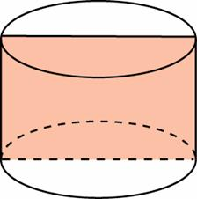

Задание B9 (№ 25843)
Середина ребра куба со стороной является центром шара радиуса . Найдите площадь S части поверхности шара, лежащей внутри куба. В ответе запишите .

Задание B9 (№ 25835)
Вершина A куба со стороной является центром сферы, проходящей через точку . Найдите площадь S части сферы, содержащейся внутри куба. В ответе запишите величину .

Задание B9 (№ 25823)
Найдите объем V части конуса, изображенной на рисунке. В ответе укажите .
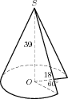

Задание B9 (№ 25783)
Найдите объем V части цилиндра, изображенной на рисунке. В ответе укажите .
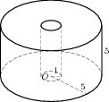

Задание B9 (№ 25771)
Найдите объем V части цилиндра, изображенной на рисунке. В ответе укажите .
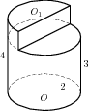

Задание B9 (№ 27197)
Найдите объем V части цилиндра, изображенной на рисунке. В ответе укажите .
